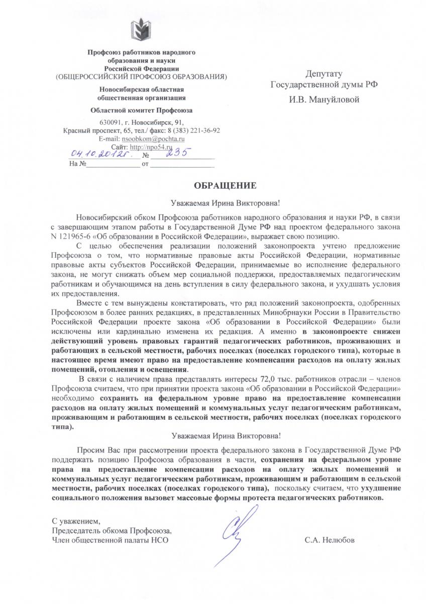

Уважаемые Депутаты Государственной Думы!

Уважаемые Депутаты Государственной Думы!

Депутатам Государственной думы РФ

И.В. Мануйловой

А.А. Карелину

С.Б. Дорофееву